Конспект образовательной деятельности
Группа раннего возраста
Тема: «Моя семья»

Воспитатель: Процель О.И.

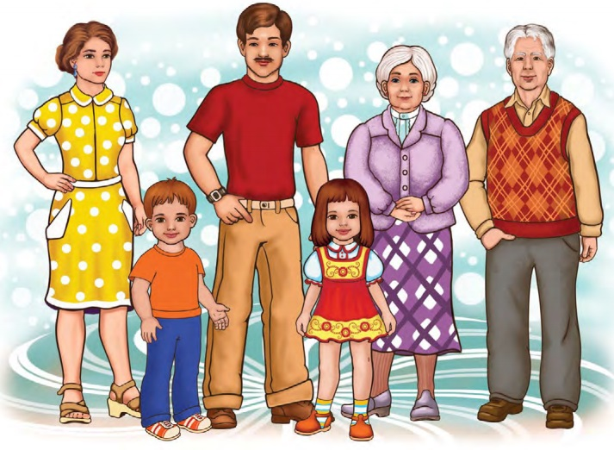

Цель: Формировать у детей представление о «семье».
Задачи:
- Познакомить детей с понятием «семья», учить правильно называть членов своей семьи.
- Развивать зрительное и слуховое внимание, память; побуждать детей поддерживать беседу со взрослым.
- Воспитывать любовь и заботливое отношение к членам своей семьи.

Методы и приемы: сюрпризный момент, пальчиковая игра.
Словесный — беседа, вопросы, поощрения, художественное слово (стихи).
Наглядный показ героев пальчикового театра «Семья»
Материалы и оборудование: пальчиковый театр «Семья», ватман с изображением дерева, ладошки детей из цветной бумаги, мольберт. Для игры запись голосов мам детей.
Ход работы:
Воспитатель:
Утром встали малыши,
В детский садик свой пришли.
Гости здесь у нас с утра,
Поздоровайтесь, друзья!
Дети: Здравствуйте!
Дети проходят и садятся на стульчики (полукругом).
Знакомство детей с понятием «Семья»
Воспитатель:
- Ребята, посмотрите, стоит домик. Как вы думаете, кто в нём живёт? Хотите, узнать, кто в этом домике живёт? (ответы детей)
Воспитатель показывает из-за домика пальчиковых персонажей театра «Семья».
Раз, два, три, четыре (дети хлопают в ладоши)
Кто живёт в моей квартире?
Раз, два, три, четыре, пять (хлопают в ладоши).
Всех могу пересчитать:
Папа, мама, брат, сестрёнка, кошка Мурка, два котёнка, мой щегол, сверчок и я (поочерёдно поглаживаем массаж всех десяти пальцев).
Вот и вся моя семья!
Воспитатель: Молодцы!
Воспитатель:
Ребятки вы очень любите своих маму и папу, а как они заботятся о вас? (ответы детей).
Воспитатель: Ребята папа, мама, бра, сестра бабушка, дедушка — это самые родные наши люди. Теперь вы знаете, что такое семья.
—Молодцы! Давайте поиграем
Физминутка «Семейная зарядка»
Осенью, весною,
Летом и зимой.
Мы во двор выходим
Дружною семьёй.
Встанем в круг, и по порядку
Каждый делает зарядку.
Мама руки поднимает,
Папа бодро приседает.
Повороты вправо-влево
Делает мой братик Сева.
А я сама бегу трусцой
И качаю головой (дети выполняют движения в соответствии с текстом)
Воспитатель: обращает внимание детей на стоящее дерево возле домика
— Ой! Ребята, посмотрите, рядом с домиком растет дерево. Но на нем
нет ни листочков, ни цветочков. Я предлагаю вам украсить наше дерево необычно. Вы согласны? (ответы детей).
Коллективная работа «Чудо-дерево» в технике «сухая аппликация».
Умнички! Вот какое «Чудо-дерево» у нас получилось, садитесь на стульчики.
Воспитатель читает стихотворение.
Как у наших у ворот
Чудо - дерево растет
Ни цветочка на нем .
Ни листочка на нем.
А ладошки ребятишек
И девчонок, и мальчишек.
К чудо дереву придем
Мамочку свою найдём! (дети подходят к дереву ищут фотографию своей мамы).
Воспитатель:
- Ребята все нашли свою маму? (задаю вопрос как зовут твою маму Соня, Ксюша и. т. д.) дети называют имена своих мам. Какие вы молодцы! Все знаете, как зовут ваших мам. Ребятки, а наше дерево волшебное и умеет говорить. Хотите с ними поиграть?
Проводится игра «Угадай, кто позвал?»
Вам понравилось играть с нашим чудо-деревом? (ответы детей) и дереву тоже понравилось играть с вами.
Воспитатель:
Ребята вот и пришло время прощаться с гостями давайте дружно скажем всем до свидания (дети прощаются гостями).
Игра-прощание «До свиданья»
До свиданья, до свиданья, приходите к нам опять,
До свиданья, до свиданья, будем вместе мы играть.
Литература:
- Губанова Н.Ф «Развитие игровой деятельности детей в первой младшей группе».
- Борисенко М.Т Лукина. Н.А «Комплексные занятия с детьми раннего возраста».
- Картотека пальчиковых игр «пальчиковые игры для детей 2–3 лет».

